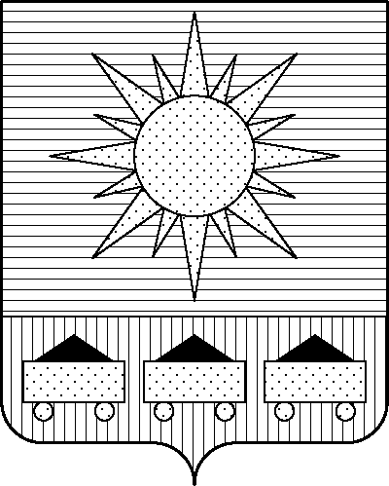ПРИМОРСКИЙ КРАЙ

## КОНТРОЛЬНО-СЧЕТНАЯ ПАЛАТА

## АРТЕМОВСКОГО ГОРОДСКОГО ОКРУГА

### ЗАКЛЮЧЕНИЕ

10.04.2024 г. Артем № 56

На проект постановления администрации Артемовского городского

округа «О внесении изменений в постановление администрации

Артемовского городского округа от 19.02.2019 № 149-па «Об утверждении

муниципальной программы «Развитие культуры в Артемовском городском

округе» (в ред. от № )

Заключение на проект постановления администрации Артемовского городского округа «О внесении изменений в постановление администрации Артемовского городского округа от 19.02.2019 № 149-па «Об утверждении муниципальной программы «Развитие культуры в Артемовском городском округе» (в ред. от № ) (далее - проект постановления) подготовлено на основании пункта 2 статьи 157 Бюджетного кодекса Российской Федерации, раздела 8 Положения о контрольно-счетной палате Артемовского городского округа, утвержденного решением Думы Артемовского городского округа от 22.12.2005 № 254, пункта 2.4 Положения о бюджетном процессе в Артемовском городском округе, утвержденного решением Думы Артемовского городского округа от 25.05.2006 № 322, плана работы контрольно-счетной палаты на 2024 год.

Проект постановления представлен в контрольно-счетную палату Артемовского городского округа управлением культуры, туризма и молодежной политики администрации Артемовского городского округа 10.04.2024 с пояснительной запиской и обоснованием вносимых изменений.

Проведенной экспертизой проекта постановления установлено:

Контрольно-счетной палатой ранее было подготовлено заключение от 11.03.2024 № 44 на проект изменений муниципальной программы «Развитие культуры в Артемовском городском округе». На момент подготовки настоящего заключения изменения муниципальной программы не утверждены.

В проекте постановления, проходящем согласование, общий объем финансового обеспечения Программы составляет 2 619 061,39466 тыс. рублей, в том числе по годам: 2021 год – 307 403,52871 тыс. рублей; 2022 год – 364 296,06649 тыс. рублей; 2023 год – 553 991,17978 тыс. рублей; 2024 год – 672 235,88574 тыс. рублей; 2025 год – 357 431,84963 тыс. рублей; 2026 год – 363 702,88431 тыс. рублей.

В предоставленном на экспертизу проекте изменений муниципальной программы общий объем финансового обеспечения Программы не изменяется, бюджетные ассигнования перераспределяются между комплексами процессных мероприятий.

Общий объем финансового обеспечения Программы на 2024-2026 годы, указанный в проекте постановления, соответствует параметрам решения Думы Артемовского городского округа от 05.12.2023 № 230 «О бюджете Артемовского городского округа на 2024 год и плановый период 2025 и 2026 годов» (в ред. от 27.03.2024 №272), но не соответствует в разрезе комплексов процессных мероприятий.

В соответствии с бюджетным законодательством главному распорядителю бюджетных средств – управлению культуры, туризма и молодежной политики администрации Артемовского городского округа, необходимо внести предложение по корректировке показателей Программы в решении о бюджете № 230.

Проектом постановления вносятся изменения в приложение «Перечень мероприятий Программы».

Объем финансового обеспечения комплекса процессных мероприятий Программы **«9.1. Федеральный проект «Культурная среда»** в 2024 году уменьшается на 39 000,00 тыс. рублей.

На эту же сумму уменьшается финансирование мероприятия *«9.1.2. Развитие сети учреждений культурно-досугового типа»*. Работы по благоустройству территории объекта не входят в Федеральный проект «Культурная среда» (пояснительная от 09.04.2024 №15/318), в связи с чем вносятся изменения в распоряжение администрации Артемовского городского округа от 02.02.2022 №47-ра «О принятии решения о подготовке и реализации бюджетных инвестиций в объекты капитального строительства муниципальной собственности Артемовского городского округа» (в ред. от 04.04.2024 №263-ра), где стоимость объекта капитального строительства Центра культурного развития по ул. Авиационной в с. Кневичи г. Артема уменьшена на 39 000,00 тыс. рублей и составит 268 895,12556 тыс. рублей..

Введена новая задача **«12. Благоустройство территорий, прилегающих к строительству объекта культурно-досуговой инфраструктуры»** и комплекс процессных мероприятий **«12.1. Развитие сети учреждений культурно-досугового типа»** в 2024 с объемом финансового обеспечения 39 000,00 тыс. рублей.

На эту же сумму увеличивается финансирование по новому мероприятию *«12.1.1. Выполнение работ по благоустройству территорий, прилегающих к строительству объекта недвижимости»* на выполнение работ по благоустройству территории, прилегающей к объекту капитального строительства Центра культурного развития по ул. Авиационной в с. Кневичи г. Артема (пояснительная от 09.04.2024 №15/318).

Соответствующие изменения внесены в паспорт, текстовую часть Программы и в приложения 2, 3 к муниципальной программе.

По итогам экспертизы проекта постановления администрации Артемовского городского округа «О внесении изменений в постановление администрации Артемовского городского округа от 19.02.2019 № 149-па «Об утверждении муниципальной программы «Развитие культуры в Артемовском городском округе» (в ред. от № ) контрольно-счетная палата предлагает учесть предложение, изложенное в заключении.

И.о. председателя контрольно-счетной палаты

Артемовского городского округа Л.А. Салкова